**МУНИЦИПАЛЬНОЕ БЮДЖЕТНОЕ ДОШКОЛЬНОЕ ОБРАЗОВАТЕЛЬНОЕ УЧРЕЖДЕНИЕ Г. ВЛАДИМИРА**

**«ДЕТСКИЙ САД № 33 КОМБИНИРОВАННОГО ВИДА»**

**Дидактическое пособие**

**по сказке К. Чуковского «Цыплёнок»**

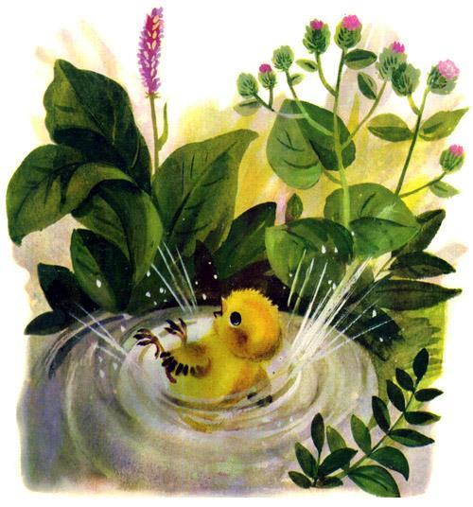

**Подготовила:**

**Педагог-психолог: Ильясова О.В.**

**Цель**: способствовать расширению и уточнению представлений дошкольников о произведениях детских писателей. Развивать грамматический строй речи, творческие способности детей, мелкую моторику.

**Образовательные области:** социально-коммуникативное развитие, речевое развитие, художественно-эстетическое развитие.

**Виды детской деятельности:** игровая, коммуникативная, двигательная, продуктивная.

***Задачи:***

**Обучающие:**

- продолжать знакомить детей с творчеством детских писателей.

- отвечать на вопросы полным ответом.

**Развивающие:**

- согласовывать слова с движениями, пропевать все звуки.

- развивать мелкую моторику пальцев.

**Воспитывающие:**

-воспитывать доброжелательное отношение друг к другу.

**Методы и приемы:**

**Практические**: игровые ситуации, игровые упражнения.

**Словесные:** художественное слово; проблемно-поисковые вопросы; подбор определений к заданному слову, рассказ воспитателя, рассуждение.

**Ожидаемый результат:**

Проявлять познавательный интерес к окружающему миру.

Уметь логически мыслить, анализировать свою деятельность.

Выражать положительные эмоции: интерес, радость, восхищение.

**Предварительная работа:**чтение, пересказ и драматизация сказок.

**Словарная работа:** цыплёнок, звукопроизношение животных, птиц.

**Действующие лица:** ведущий, цыпленок, курочка (его мама), черный кот, красивый петух, лягушка.